Estadística. Semana I.

|  |
| --- |
| La estadística es una rama de la Matemática que se ocupa de recolectar, organizar, analizar y representar datos de un determinado grupo de individuos u objetos acerca de los cuales se busca tomar decisiones. |

Población y Muestra.

|  |
| --- |
| La población es el grupo sobre el cual se quiere llevar a cabo la investigación estadística. Cuando la población es demasiado amplia para abarcarla en su totalidad, se toma una muestra y luego se extienden los resultados al conjunto total. Para que estas conclusiones sean confiables, se debe seleccionar una muestra representativa, es decir, un grupo que represente la variedad de individuos u objetos de la población en relación con las características a analizar. |

**Variables.**

|  |
| --- |
| La variable es la característica que se analiza en una población. Si lo que se pregunta tiene como respuesta una opinión, una cualidad o una preferencia (por ejemplo: valoración de una película, color de ojos, lugar de veraneo preferido), se trata de una variable cualitativa. En cambio, si tiene como respuesta una cantidad (por ejemplo: nota de un examen, numero de hermanos, estatura), se trata de una variable cuantitativa.  **Atributos: son las características que se observan y estudian en cada individuo.** |

**Frecuencias.**

Una vez recolectados los datos estadísticos, es usual armar con ellos una tabla de frecuencias para tenerlos en forma clara y ordenada.

La frecuencia absoluta de un dato, a la que se llama directamente frecuencia (fi), es la cantidad de veces que aparece el dato. Para visualizar cuán significativa es fi dentro del total, se calcula la frecuencia relativa (fr), que es el cociente entre fr = $\frac{fi}{n}$ donde n: representa el total de datos. Si se multiplica fr por 100, se obtiene la frecuencia porcentual (f%), que permite visualizar los porcentajes.

**Ejemplo:**

Se preguntó a 25 alumnos el sabor preferido de gaseosas entre (N), lima – limos (L) y pomelo (P). A medida que fueron contestando, se anotaros estas respuestas:

P- L- P- L- N- L- N- P -L – N- L- N- L- P- L- P .

Con ellas se puede armar esta tabla de frecuencias.

|  |  |  |  |
| --- | --- | --- | --- |
| **xi : Sabor** | **fi :Frecuencia** | **fr : frecuencia relativa** | **f % frecuencia porcentual** |
| Naranja | 6 | 6 : 25 = 0,24 | 24% |
| Lima - Limón | 11 | 11 : 25 = 0,44 | 44% |
| Pomelo | 8 | 8 : 25 = 0,32 | 32 % |
| **Total** | **25** | **1** | **100%** |

**Ejercitación.**

1. Marca con una cruz la muestra que consideres más representativa si se quiere investigar cuántos libros por año leen los jóvenes adultos.

a) Estudiantes de ingeniería. c) Hombres y mujeres entre 20 y 80 año.

b) estudiantes de letras. d) Hombres entre 20 y 80 años.

2 – Decir cuales alternativas son variables cualitativas y cuales cuantitativas.

a) Temperaturas máximas registradas a lo largo de un mes.

b) Cantidad de hijos por familia.

C) Carreras elegidas al terminar el secundario.

d) Edad de inserción laboral.

e) Candidato presidencial votado en 2011.

f) Cantidad de días que se tomó vacaciones en el último año.

**Gráficos Estadísticos.**

Cuando se hace un estudio estadístico, además de completar tablas de frecuencias, se puede organizar la información mediante la confección de gráficos, que permiten visualizar los resultados con rapidez.

**Gráfico de barras**

Se ubican los datos de la variable en el eje horizontal y se representa una escala de frecuencia en el vertical.

La altura de cada barra representa la frecuencia correspondiente.

Este tipo de grafico permite leer rápidamente los valores de la variable que mayor y menor frecuencia.

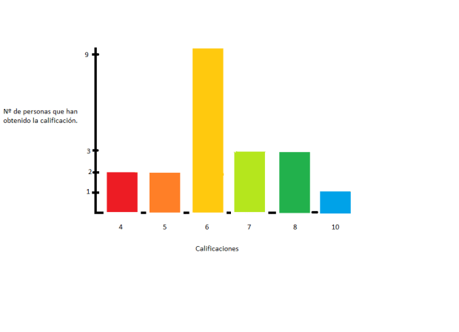

**Histograma.**

**Gráfico de columnas. Consiste en la representación de las variables mediantes barras adosadas, los datos se agrupan en intervalos de clases-**

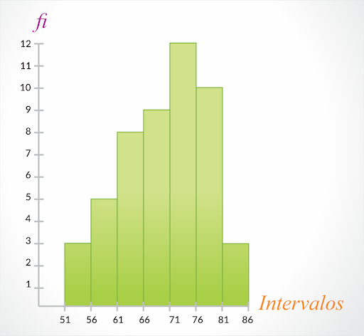

**Grafico Circular o de torta.**

Se utilizan preferentemente al trabajar con porcentajes, y mostrar la relacion entre las partes y el todo.

